**Distribuição segura do fluido graças a componentes antiestáticos da instalação**

***As versões de condutibilidade elétrica das válvulas de bloco multivias GEMÜ PC50 iComLine e das tubulações GEMÜ TubeStar permitem a operação segura de instalações, mesmo no caso de fluidos levemente inflamáveis.***

Os plásticos utilizados como materiais de válvulas aumentam a gama de aplicações nas indústrias de processos e de processamentos. Devido a sua boa resistência química e mecânica, podem ser utilizadas mais frequentemente no processamento de fluidos corrosivos, como, p.ex. slurry. A tendência na distribuição de solventes também vai em direção à utilização de plásticos de alto desempenho.

O tratamento de fluidos corrosivos ou levemente inflamáveis, como, solventes, é um tanto complicado, sendo que favorecem a carga eletrostática e a formação de vapores inflamáveis. Uma descarga incontrolável e repentina pode provocar um incêndio em instalações completas. A garantia contra interrupções de fornecimentos, e principalmente, a segurança dos operadores são prioritárias na operação de instalações.

Válvulas de bloco multivias condutoras da série GEMÜ PC50 iComLine e tubulações GEMÜ TubeStar reduzem ao mínimo o risco deste tipo de incêndios. No seu processo de produção, é adicionado carbono ao fluoropolímero para assim, atingir a condutibilidade dos componentes, e para derivar a carga eletrostática através destes componentes condutores.

Estas válvulas de bloco multivias são projetadas e fabricadas individualmente pela GEMÜ, conforme pedido do cliente. O corpo da válvula condutor de PTFE oferece a possibilidade de combinar vários tipos de conexão em diferentes diâmetros nominais. Além disso, poderão ser incorporados os tipos de atuador manual ou pneumático, ou ainda, um sistema de sensores.

Na versão de condutibilidade, as válvulas de bloco multivias GEMÜ PC50 iComLine podem ser usadas seguramente a uma pressão de operação de 4,2 bar, e em combinação com as tubulações condutoras GEMÜ TubeStar, garantem uma ótima condutância de cargas elétricas. Nisso a condutibilidade situa-se entre 105 e 108 Ohm. As tubulações citadas podem ser fornecidas nos materiais PFA e PTFE. Sob consulta, também podemos oferecer a versão em PTFE como versão aprovada pela FDA. As tubulações de polímero fluoretado (PFA) podem ser fornecidas tanto na versão em contato com o fluido, como, na versão sem contato com o fluido. Na versão em contato com o fluido, tal como as próprias válvulas de bloco multivias, são opacas na cor preta devido ao carbono incluído. Na versão sem contato com o fluido, é aplicada uma faixa condutora num processo especial apenas sobre a superfície.Por um lado, isto possibilita controlar visualmente o fluido no interior da tubulação, e por outro, ainda garante um alto grau de ausência de partículas, sendo que o fluido só entra em contato com o PFA de ultra pureza. As tubulações antiestáticas são disponíveis nos tamanhos 1/4“ até 1¼“. Demais tamanhos ou espessuras de parede podem ser fornecidas conforme pedido do cliente.

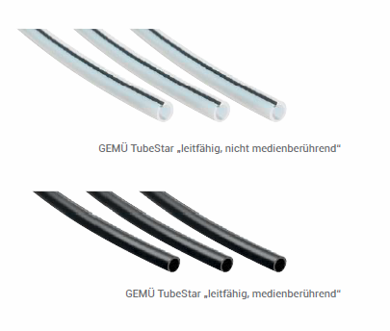

GEMÜ TubeStar condutora, versão sem contato com o fluido



GEMÜ TubeStar condutora, versão em contato com o fluido

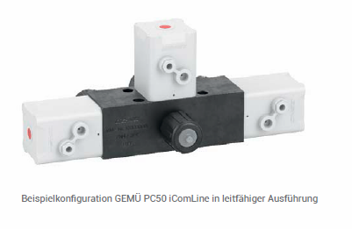

Configuração exemplo GEMÜ PC50 iComLine, versão condutora